【筑梦启航】 资助育人 从“新”出发时间：2023-09-13
学生资助是一项重要的保民生、暖民心工程，事关教育公平和社会公平。为进一步加强资助政策宣传，9月11日上午，安全应急学院在就业大楼东风厅开展了资助政策专题宣讲。学院2022级辅导员杜奥迪老师担任主讲，2023级全体新生参加。
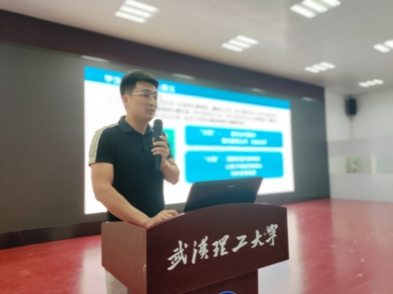
杜老师重点向新生们介绍了我校“奖、贷、助、补、减”的资助体系。详细介绍了我校为促进家庭经济困难学生全面发展所开展的系列发展性资助育人工作。在讲座的最后，新生们踊跃发言，提出自己关于资助政策的疑问，杜老师也针对这些问题作出了详尽的解答。
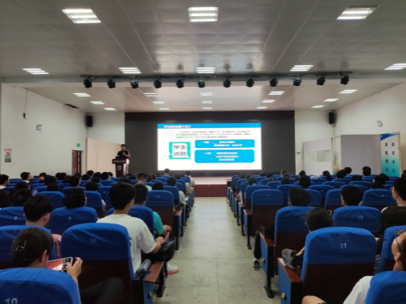
通过此次讲座，提高了新生们主动求助的资助意识，鼓励学生克服心中障碍及实际困难，奋勇争先；更让学生体会到中国特色社会制度的优越性，自立自强。
作者：于振海 李怡彤 尹惠贤 楚晟伟 责编：廖明静 审核：王珺

